**è sempre 25 novembre**

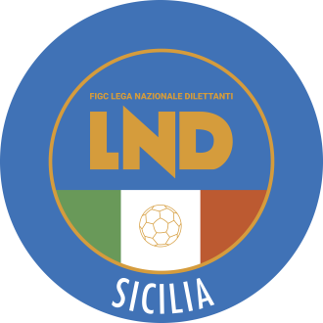**Federazione Italiana Giuoco Calcio**

**Lega Nazionale Dilettanti**

**COMITATO REGIONALE SICILIA**

Via Orazio Siino s.n.c., 90010 FICARAZZI - PA

CENTRALINO: 091.680.84.02

Indirizzo Internet: sicilia.lnd.it

e-mail:[sicilia.sgs@lnd.it](mailto:sicilia.sgs@lnd.it)

**Stagione Sportiva 2024/2025**

**Comunicato Ufficiale n° 134/sgs 35**

**Del 12 ottobre 2024**

**1. COMUNICAZIONI DELL’ATTIVITÀ AGONISTICA**

**e-mail per le comunicazioni** [**sicilia.sgs@lnd.it**](mailto:sicilia.sgs@lnd.it)

**PEC per le comunicazioni** [**sicilia.sgs@lndsicilia.legalmail.it**](mailto:sicilia.sgs@lndsicilia.legalmail.it)

**recapito telefonico 091/6808422 – 3286290838**

**MODIFICHE AL PROGRAMMA GARE**

**CAMPIONATO REGIONALE UNDER 17**

**Modifiche al Programma Gare**

**Girone B**

**Trinacria/Calcio Ciccio Galeoto del 13.10.2024 ore 10:30**

A seguito indisponibilità campo, giocasi presso il campo “Fontanelle” di Agrigento, stesso giorno stesso orario.

**PUBBLICATO DAL COMITATO REGIONALE SICILIA IL 12 OTTOBRE 2024**

***IL SEGRETARIO IL PRESIDENTE***

***Wanda COSTANTINO Sandro MORGANA***